2017-2018学年度七十一中学数学七年级（下）期末试卷
考试号
班 级
姓 名

考试时间：100分钟；命题人：李娟；审题人：李琳
一、选择题(每小题3分，共30分)
1．下列世界博览会会徽图案中是轴对称图形的是( )
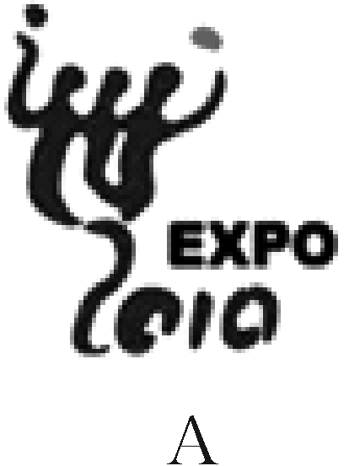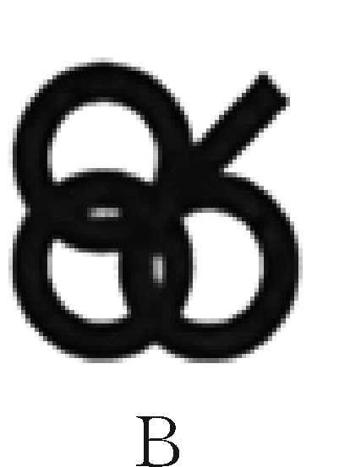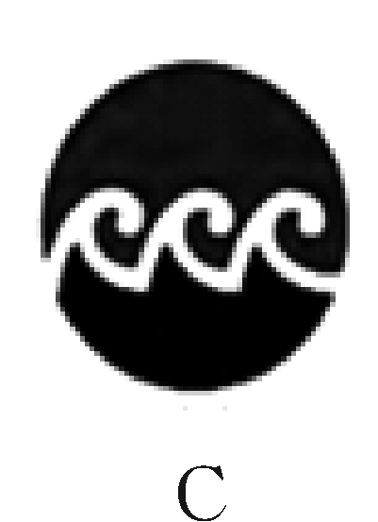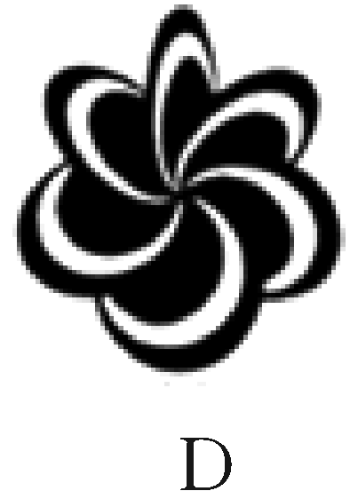

2．下列计算正确的是 ( )
A．a⁵＋a⁵＝a¹⁰ B．a³·a²＝a⁶ C．a⁷÷a＝a⁶ D．(－a³)²＝－6a⁶

3．如图所示，已知∠1＝∠2，那么下列结论正确的是( )
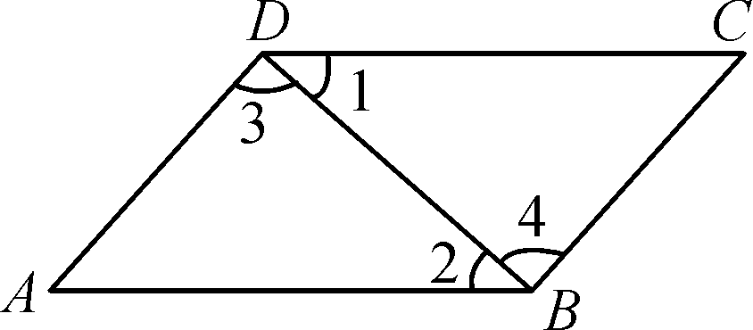
A．AB∥BC B．AB∥CD C．∠C＝∠D D．∠3＝∠4

4．下面每组数分别是三根小木棒的长度，它们能摆成三角形的是( )
A．5，1，3 B．2，4，2 C．3，3，7 D．2，3，4

5．如图1所示，有6张写有汉字的卡片，它们的背面都相同，现将它们背面朝上洗匀后如图2摆放，从中任意翻开一张是汉字“信”的概率是( )
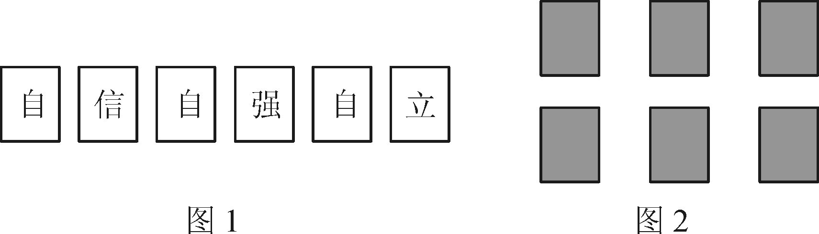
A. B. C. D.

6．利用基本作图，不能作出唯一三角形的是( )
A．已知两边及夹角 B．已知两边及一边对角 C．已知两角及夹边 D．已知三边

7．下列说法：①平面内过一点有且只有一条直线和已知直线垂直；②垂线段最短；③平行于同一条直线的两条直线也互相平行；④同位角相等．其中正确的有( )
A．1个 B．2个 C．3个 D．4个

8．通过计算几何图形的面积可表示一些代数恒等式，如图可表示的代数恒等式是( )
A．(a－b)²＝a²－2ab＋b² B．(a＋b)²＝a²＋2ab＋b²
C．2a(a＋b)＝2a²＋2ab D．(a＋b)(a－b)＝a²－b²
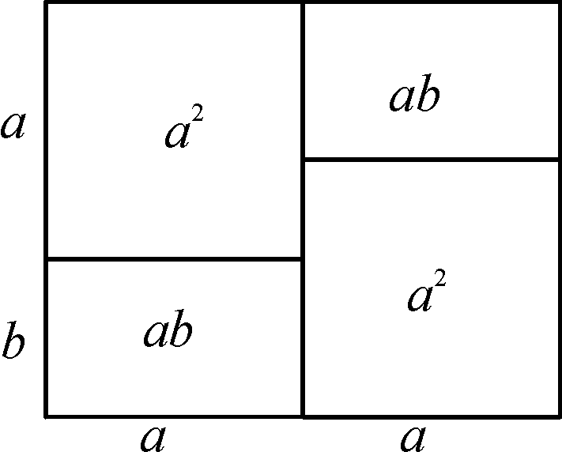
9．如图，在等腰△ABC中，AB＝AC＝8，BC＝5，AB的垂直平分线DE交AB于点D，交AC于点E，则△BEC的周长为( )
A．13 B．14 C．15 D．16
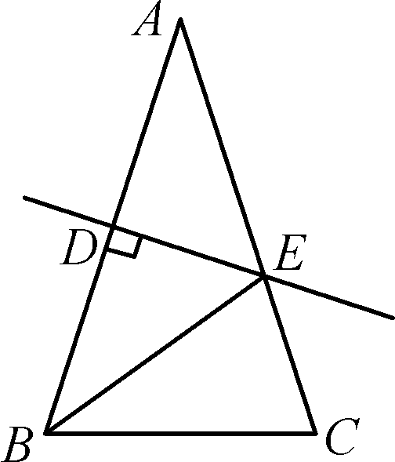
10．如图所示，货车匀速通过隧道(隧道长大于货车长)时，货车从进入隧道至离开隧道的时间x与货车在隧道内的长度y之间的关系用图象描述大致是( )
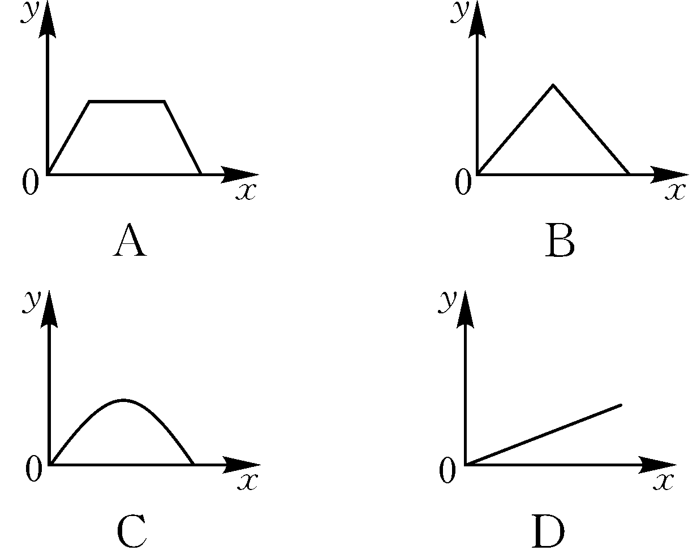
二、填空题(每小题3分，共12分)
11．0.000 000 087用科学记数法可表示为 ．
12．如图，已知AB∥CD，∠1＝120°，则∠C＝ ．
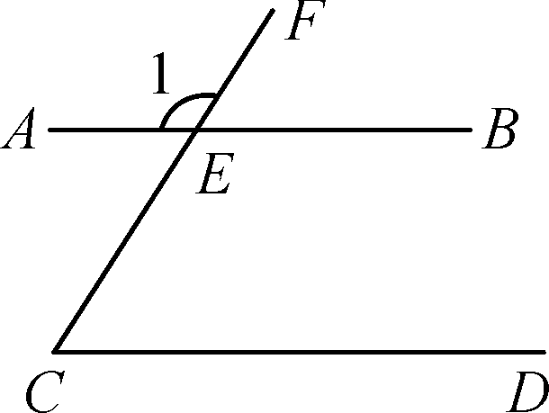
13. 在一个不透明的箱子里装有红色、蓝色、黄色的球共20个，除颜色外，形状、大小、质地等完全相同，小明通过多次摸球试验后发现摸到红色、黄色球的频率分别稳定在0.1和0.15，则箱子里蓝色球的个数很可能是 个．
14．如图，AD是∠BAC的平分线，CE是△ADC边AD上的高．若∠BAC＝80°，∠ECD＝25°，则∠B的度数
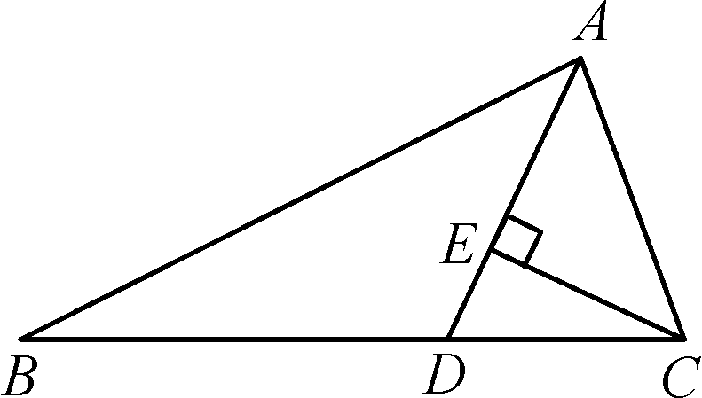
三、解答题(共58分)
15(8分). 计算1. (a²b－2ab²－b³)÷b－(a－b)². 2. (x＋5)(x－5)－x(x＋25)；

16．(5分)先化简，再求值：(a＋2)²－(a＋1)(a－1)，其中a＝－.

17.（5分）如图，已知△ABC.求作△A₁B₁C₁，使A₁B₁＝AB，∠B₁＝∠B，B₁C₁＝BC.(不写作法，保留作图痕迹)

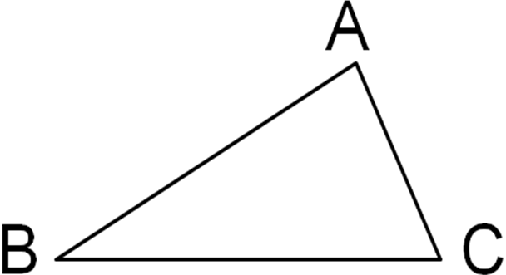

18．如图，AB∥CD，直线EF分别与AB，CD交于点G，H，GM⊥EF，HN⊥EF，交AB于点N，∠1＝50°.
(1)求∠2的度数；(2)试说明：HN∥GM；(3)求∠HNG的度数．

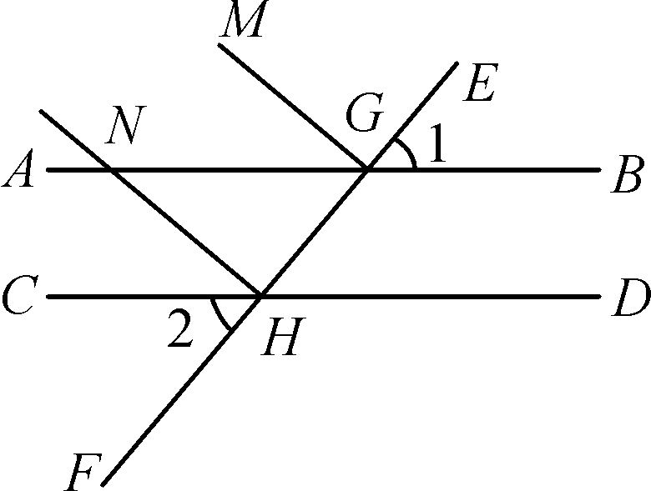

19.“十一”黄金周期间，某购物广场举办迎国庆有奖销售活动，每购物满100元，就会有一次转动大转盘的机会，请你根据大转盘(如图)来计算：
(1)享受七折优惠的概率；
(2)得20元的概率；
(3)得10元的概率；
(4)中奖得现金的概率是多少？
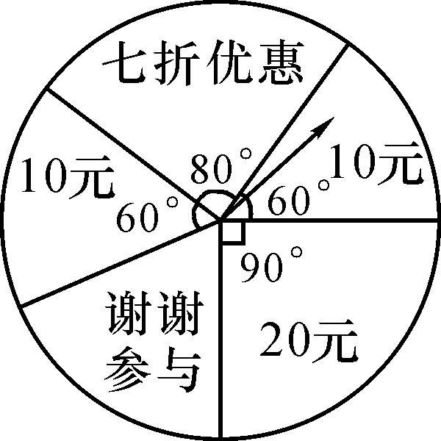

20．如图，已知点P是∠AOB平分线上一点，PC⊥OA，PD⊥OB，垂足为C，D.
(1)∠PCD＝∠PDC吗？为什么？
(2)OP是CD的垂直平分线吗？为什么？
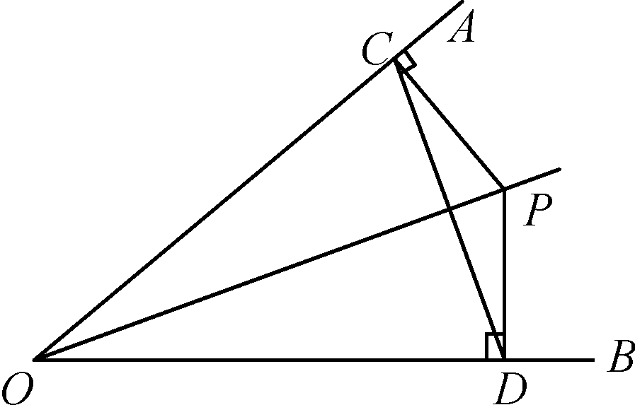

21．如图所示，点C是线段AB的中点，CD平分∠ACE，CE平分∠BCD，CD＝CE.
(1)试说明：△ACD≌△BCE；
(2)若∠D＝50°，求∠B的度数．
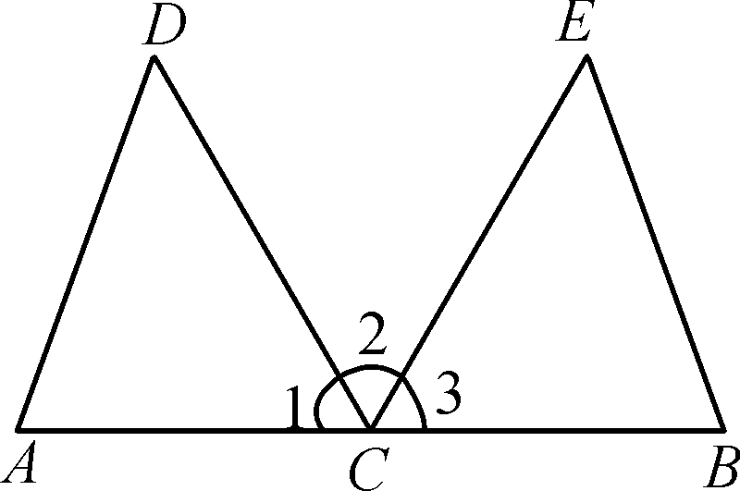

22．一列快车从甲地驶往乙地，一列慢车从乙地驶往甲地，两车同时出发．设慢车行驶的时间为x(h)，两车之间的距离为y(km)，图中的折线表示y与x之间的关系．根据图象解答下列问题：
(1)甲、乙两地之间的距离为900km；
(2)请解释图中点B的实际意义；
(3)求慢车和快车的速度．
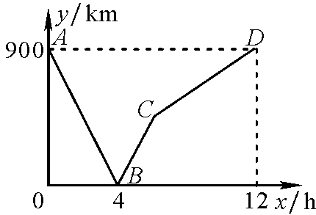

23．(12分)如图，CD是经过∠BCA顶点C的一条直线，CA＝CB.E，F分别是直线CD上两点，且∠BEC＝∠CFA＝∠α.
(1)若直线CD经过∠BCA的内部，且E，F在射线CD上．
①如图1，若∠BCA＝90°，∠α＝90°，则BE＝CF；
②如图2，若0°＜∠BCA<180°，请添加一个关于∠α与∠BCA关系的条件 ，使①中的结论仍然成立，并说明理由；
(2)如图3，若直线CD经过∠BCA的外部，∠α＝∠BCA，请提出关于EF，BE，AF三条线段数量关系的合理猜想： ．
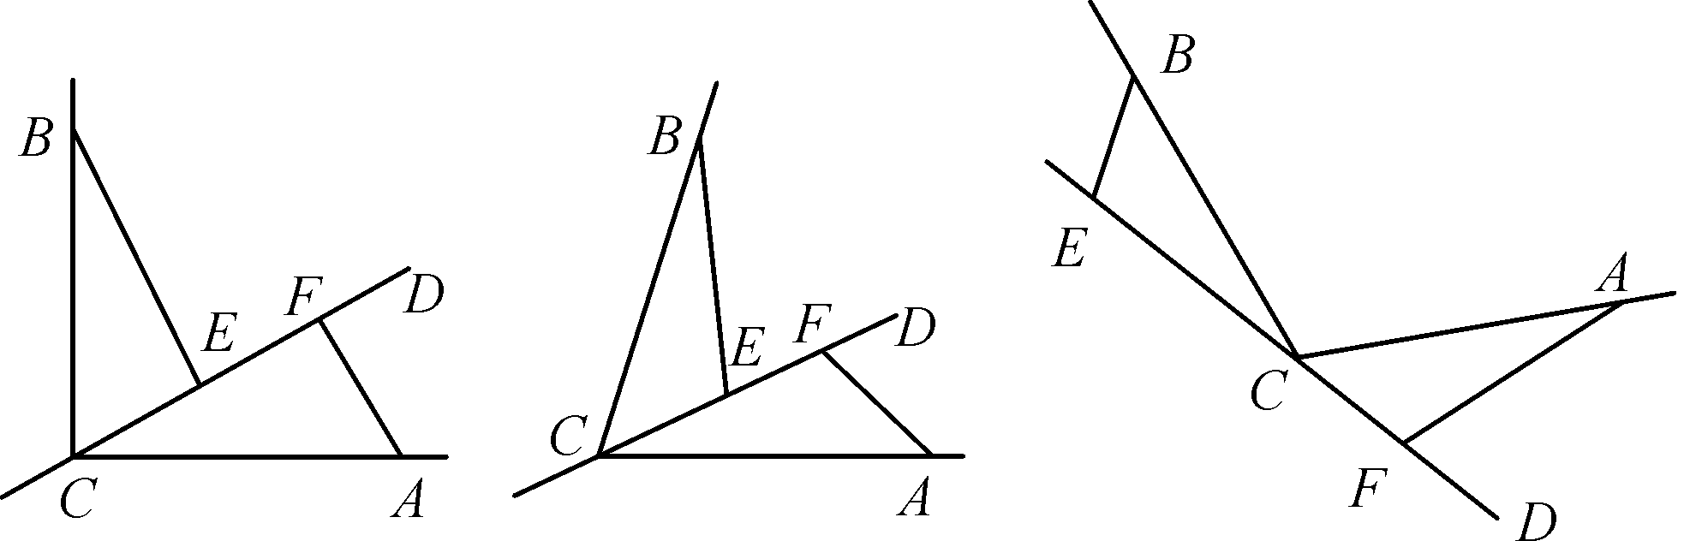
图1 图2 图3

